

Consultar Detalhamento dos Dados do Pagamento
Esta opção do sistema permite a consulta detalhada dos dados de um Pagamento. Será sempre acionada a partir de outras telas do sistema e recebe a matrícula do imóvel como parâmetro. O sistema apresenta as seguintes informações, associadas ao Pagamento:

Observação
Informamos que os dados exibidos nas telas a seguir são fictícios, e não retratam informações de clientes.
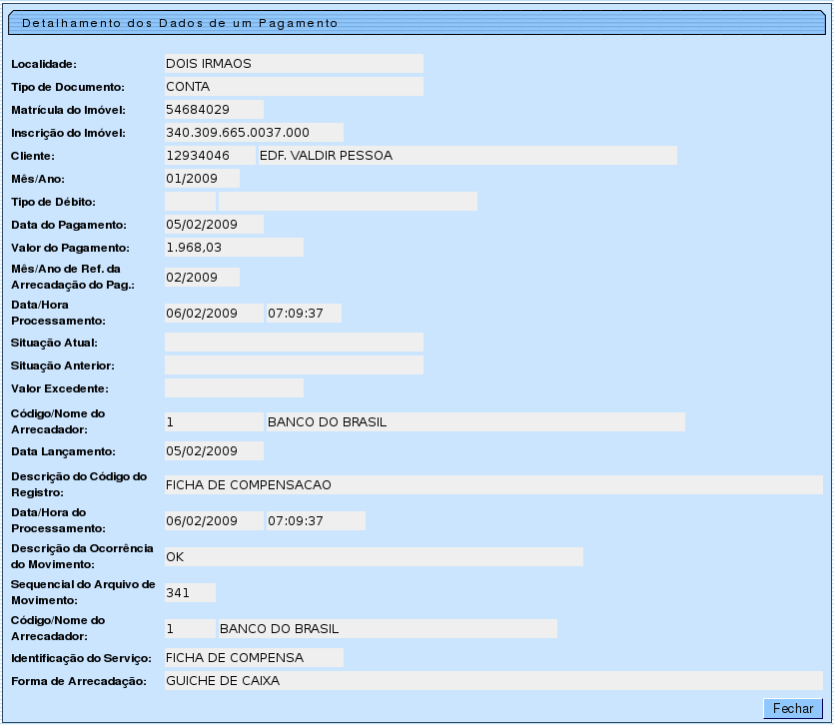

Referências
Inserir Pagamentos para Faturas Especiais
Informar Situação Expurgo do Pagamento
Manter Pagamento
Inserir Pagamento
Consultar Pagamento

Termos Principais
Pagamento
Clique aqui para retornar ao Menu Principal do GSAN

